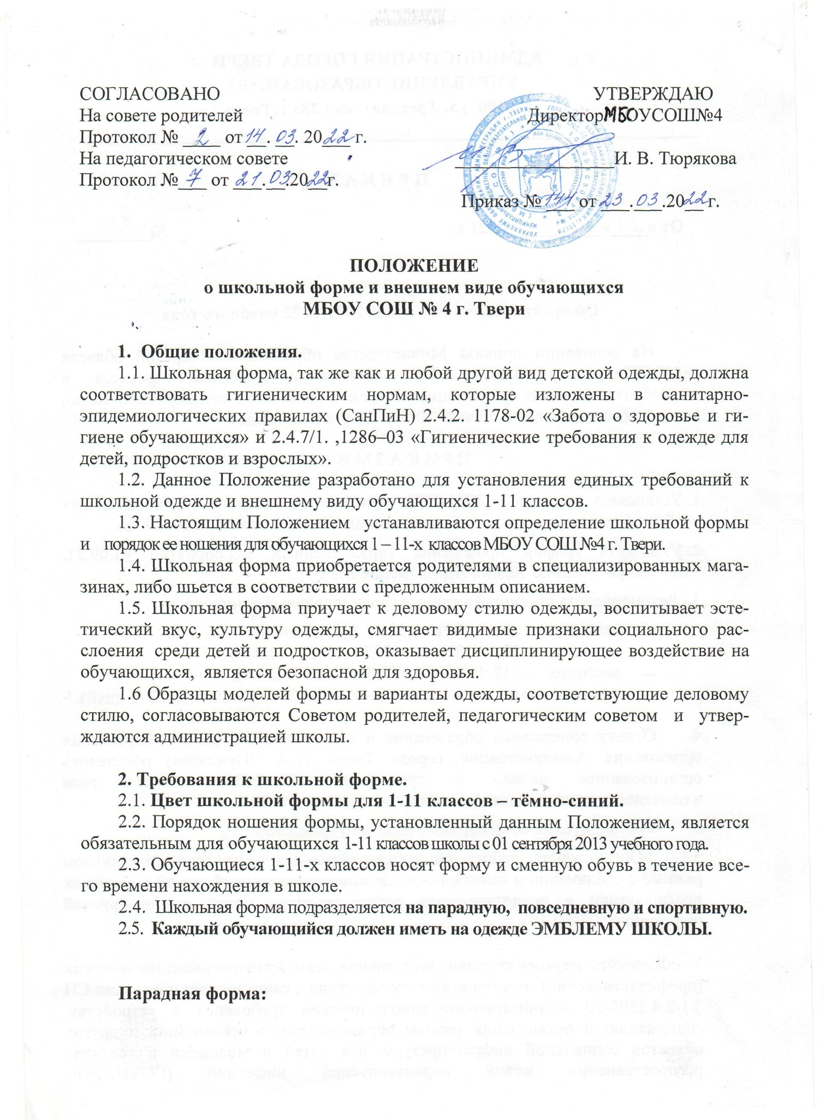
Мальчики 1-11 классов: белая мужская (мальчиковая) сорочка, белое поло (короткий или длинный рукав), пиджак и (или) трикотажный жилет , брюки, черные туфли; галстук..
Девочки 1-11 классов: белая блуза рубашечного покроя, жакет, трикотажный жилет, юбка, брюки, колготки белого или телесного цвета, туфли.
Повседневная форма:
Мальчики 1-11 классов:
- костюм «тройка» темно-синего цвета;
- мужская сорочка (рубашка) однотонная белая или неярких тонов;
- мужское поло однотонное белое или неярких тонов с длинным или коротким рукавом;
- туфли, полуботинки черного цвета;
- пиджак и брюки;
- трикотажный жилет;
- однотонный без надписей пуловер, свитер, жилет с геометрическим рисунком (ромб, полоска);
- галстук
Девочки 1-11 классов:
- костюм тёмно-синего цвета, включающий жакет или трикотажный жилет, брюки или юбку;
- сарафан тёмно-синего цвета;
- блуза однотонная белая или неярких тонов;
- кофта, свитер, джемпер синего цвета без надписей;
- капроновые колготки однотонные - телесного, черного, белого цветов;
- колготки для 1-4 классов могут быть любого цвета;
- туфли с закрытой пяткой и носком.
Спортивная форма:
- футболка;
- спортивные шорты или спортивное трико (костюм);
- кроссовки.
Форма должна соответствовать погоде и месту проведения физкультурных занятий. Для участия в массовых спортивных мероприятиях рекомендуется приобретение головных уборов (кепи, бейсболки и пр.).
Спортивные костюмы и кроссовки надеваются только для уроков физической культуры и на время проведения спортивных праздников, соревнований.
2.5. Все учащиеся 1 - 11 классов должны иметь сменную обувь. Сменная обувь должна быть чистой, выдержанной в деловом стиле.
Кроссовки в качестве сменной обуви НЕ ДОПУСКАЮТСЯ!

Педагогический состав работников школы должен показывать пример своим воспитанникам, выдерживать деловой стиль в своей повседневной одежде.

3. Общие принципы создания внешнего вида.
3.1. Аккуратность и опрятность:
- одежда должна быть обязательно чистой и выглаженной;
- обувь должна быть чистой;
3.2. Сдержанность:
- внешний вид должен соответствовать общепринятым в обществе нормам делового стиля и исключать вызывающие детали (волосы, лицо и руки должны быть чистыми и ухоженными, используемые и дезодорирующие средства должны иметь легкий и нейтральный запах).
- основной стандарт одежды для всех - деловой стиль.
3.3.1. ЗАПРЕЩАЕТСЯ использовать для ношения в учебное время следующие варианты одежды и обуви:
- спортивная одежда (спортивный костюм или его детали);
- одежда для активного отдыха (шорты, толстовки, майки и футболки с символикой и т.п.);
- пляжная одежда;
- одежда бельевого стиля;
- блузки без рукавов, если наверх не надет джемпер или пиджак;
- мини-юбки (длина юбки выше 10 см от колена);
- слишком короткие блузки, открывающие часть живота или спины;
- одежда из кожи (кожзаменителя), плащевой ткани;
- сильно облегающие (обтягивающие) фигуру брюки, платья, юбки;
- спортивная обувь (кроссовки, кеды);
- пляжная обувь (шлепанцы и тапочки);
- массивная обувь на высокой платформе;
- вечерние туфли (с бантами, перьями, крупными стразами, яркой вышивкой, из блестящих тканей и т.п.);
- туфли на чрезмерно высоком каблуке. Допустимая высота каблука для девушек не более 5 см (5-11 кл.)
- в одежде и обуви не должны присутствовать очень яркие цвета, блестящие нити и вызывающие экстравагантные детали.
3.3.2. Волосы
- длинные волосы у девочек должны быть заплетены, средней длины - прибраны заколками;
- мальчики и юноши должны своевременно стричься (стрижки предпочтительны классические);
3.4. Маникюр и макияж в учебное время:
Рекомендован маникюр гигиенический, бесцветный.
Неяркий макияж и маникюр разрешен девушкам 9-11 класса.
3.5. Запрещено использовать в качестве деталей одежды массивные броши, кулоны, кольца, серьги.
3.6. Запрещено ношение пирсинга.
3.7. Размер сумок должен быть достаточным для размещения необходимого количества учебников, тетрадей, школьных принадлежностей и соответствовать форме одежды.
3.8. Запрещаются аксессуары с символикой асоциальных неформальных молодежных объединений и символикой экстремистской направленности.

4. Права и обязанности обучающихся.
1. Учащийся имеет право выбирать школьную форму в соответствии с предложенными вариантами и обязан в течение учебного года постоянно носить школьную форму.
2. Содержать форму в чистоте, относится к ней бережно, помнить, что внешний вид ученика – это лицо школы.
3. Спортивная форма в дни уроков физической культуры приносится учащимися с собой.
4. В дни проведения торжественных линеек, праздников школьники надевают парадную форму.
5. Ученик имеет право самостоятельно подбирать рубашки, блузки, аксессуары к школьному костюму.
6. Допускается ношение в холодное время года джемперов, свитеров и пуловеров оттенков синего цвета.
7. Классным коллективам рекомендуется выбрать единый стиль и одинаковую цветовую гамму.
8. Ученики школы обязаны выполнять все пункты данного положения.

5. Обязанности родителей.
5.1. Приобрести обучающимся школьную форму, согласно условиям данного Положения до начала учебного года, и делать это по мере необходимости, вплоть до окончания обучающимися школы.
5.2. Контролировать внешний вид учащихся перед выходом в школу в строгом соответствии с требованиями Положения.
5.3. Выполнять все пункты данного Положения.

6. Меры административного воздействия.
6.1. Данное Положение является приложением к Уставу школы п. 4.6 и подлежит обязательному исполнению обучающимися.
6.2.Несоблюдение обучающимися данного Положения является нарушением Устава школы и п.4.6.
6.3. В случае явки обучающихся без школьной формы и нарушения данного Положения родители должны быть поставлены в известность классным руководителем в течение учебного дня.
6.4. В случае нарушения данного положения администрация школы вправе наложить на учащегося дисциплинарное взыскание в виде:
а) замечания;
б) выговора;
в) строгого выговора.

